AVALIAÇÃO DA ATIVIDADE ANTIOXIDANTE EM NOVOS COMPOSTOS DE ORGANISMOS MARINHOS E SEU POTENCIAL TERAPEUTICO NA PREVENÇÃO E TRATAMENTO DE DOENÇAS RELACIONADAS AO ESTRESSE OXIDATIVO
EVALUATION OF ANTIOXIDANT ACTIVITY IN NEW COMPOUNDS FROM MARINE ORGANISMS AND THEIR THERAPEUTIC POTENCIAL IN THE PREVENTION AND TREATMENT OF OXIDATIVE STRESS-RELATED DISEASES

SILVA, Gabrielli Cristhyni¹ Aluna do curso de Biomedicina da Universidade São Francisco; MACHADO, Júlia Beatriz de Moraes² Aluna do curso de Biomedicina da Universidade São Francisco; SCIANI, Juliana Mozer¹ Professora Doutora do Curso de Pós-Graduação Stricto sensu em Ciências da Saúde da Universidade São Francisco;
juliana.sciani@usf.edu.br

RESUMO. As doenças relacionadas ao estresse oxidativo podem ser preocupantes por diversos motivos, e estão diretamente ligadas a diminuição da qualidade de vida, incapacitação ou até a mortalidade. Por muitas vezes são difíceis de tratar e podem exigir terapias complexas e prolongadas, o que nos leva a voltar atenções para novos compostos que apresentam algum potencial terapêutico ou preventivo. Ao estudar esses compostos e suas propriedades antioxidantes, é possível identificar além do seu protagonismo em tratamentos ou em processos preventivos, um papel coadjuvante em tratamentos já existentes, aumentando a sua eficácia ou reduzindo efeitos adversos. Assim, os organismos marinhos têm sido foco de estudo em diversas áreas da ciência por apresentarem uma grande variedade de compostos bioativos em sua composição, o que aumenta a possibilidade de sucesso nessa modalidade de pesquisa. Para avaliar o potencial antioxidante destes novos compostos foram utilizados dois ensaios conhecidos e bem estabelecidos para esse tipo de avaliação, o 2,2-difenil-1-picril-hidrazil (DPPH) e o Ferric Reducing Antioxidant Power (FRAP). Foram analisados extratos de cinco espécies de organismos marinhos e foi observado que uma espécie de coral duro denominada Tubastraea tagusensis (Coral-sol) apresentou um grande potencial antioxidante nos dois ensaios, resultando em uma redução de oxidação de 25% em relação à amostra controle no teste DPPH e 234% de antioxidação no ensaio FRAP. O extrato de Sertularia marginata teve o segundo melhor desempenho, com redução de oxidação de cerca de 8% no DPPH e antioxidação em 191% no FRAP. Conclui-se que a Tubastraea tagusensis pode ser uma fonte promissora de compostos com propriedades terapêuticas.

Palavras-chave: antioxidante; doenças de estresse oxidativo; radicais livres; animais marinhos

ABSTRACT. Oxidative stress-related diseases can be worrisome for several reasons, and are directly linked to decreased quality of life, disability, or even mortality. They are often difficult to treat and may require complex and prolonged therapies, which leads us to turn our attention to new compounds that have some therapeutic or preventive potential. By studying these compounds and their antioxidant properties, it is possible to identify, besides the leading role in treatments or in preventive processes, an adjuvant role in existing treatments, increasing their efficacy or reducing adverse effects. Thus, marine organisms have been the focus of study in several areas of science because they present a great variety of bioactive compounds in their composition, which increases the possibility of success in this type of research. To evaluate the antioxidant potential of these new compounds, two known and well-established assays for this type of evaluation were used, the 2,2-diphenyl-1-picrylhydrazyl (DPPH) and the Ferric Reducing Antioxidant Power (FRAP). Extracts from five species of marine organisms were analyzed and it was observed that a hard coral species named Tubastraea tagusensis showed a significative antioxidant potential, resulting in an oxidation reduction of 25% compared to the control sample, in the DPPH assay and 234% of antioxidant activity evaluated by FRAP. Sertularia marginata extract had the second-best performance, with an activity about 8% by DPPH and 191% by FRAP. In conclusion, Tubastraea tagusensis may be a promising source of compounds with therapeutic properties.

Keywords: Antioxidant; oxidative stress-diseases; free radicals; marine animals

INTRODUÇÃO

Ao longo de toda nossa vida, nossas células são expostas constantemente a danos tóxicos relacionados à formação de radicais livres, moléculas orgânicas e inorgânicas, cujos átomos contém um ou mais elétrons não pareados, com existência independente (HALLIWEL, 1994). Trata-se de moléculas que, quando em condições normais, são formadas pelo organismo e possuem papel essencial no processo de respiração celular nas mitocôndrias, no momento da geração de energia em forma de ATP. Porém quando se encontram em concentrações elevadas, protagonizam processos que são danosos a outras moléculas (MARZZOCO; BAYARDO BAPTISTA TORRES, 2007).
A produção contínua de radicais livres durante os processos metabólicos levou ao desenvolvimento evolutivo de muitos mecanismos de defesa antioxidantes para limitar os níveis intracelulares e impedir a indução de danos (SIES,1993). Isso porque os compostos antioxidantes desempenham um papel de extrema importância nesse cenário, uma vez que são substâncias capazes de inibir esse dano causado pelos radicais livres, e podem ser definidas como qualquer substância que, presente em baixas concentrações quando comparada à do substrato oxidável, atrasa ou inibe a oxidação deste substrato de maneira eficaz e por esse motivo, precisam estar em quantidades equilibradas, garantindo a homeostase (SHAMI & MOREIRA, 2004).
Produtos naturais são tradicionalmente utilizados como substrato no desenvolvimento de medicamentos de modo geral, e esta é uma área amplamente explorada com mais de um milhão de fármacos desenvolvidos. No entanto, somente após o desenvolvimento de tecnologias que garantem segurança na prática do mergulho que os animais marinhos foram vistos como foco para esse tipo de pesquisa e desenvolvimento. E só após os anos 2000, com mais avanço, desta vez nas técnicas de isolamento, os produtos naturais marinhos se tornaram um alvo devido a sua variedade de compostos bioativos em sua composição. Tendo em vista essa importância, treze novos fármacos derivados de compostos isolados de organismos marinhos foram aprovados entre 2005 e 2007 (COSTA-LOTUFO et al., 2009).
Os danos causados por espécies reativas de oxigênio (radicais livres) no corpo humano podem ser sentidos através da manifestação de diversas doenças como câncer, doenças degenerativas, diabetes e doenças cardiovasculares. A incidência dessas doenças está justamente relacionada a um desiquilíbrio entre as defesas antioxidantes produzidas pelo organismo humano e a concentração de radicais livres, causando um efeito conhecido como estresse oxidativo (BIANCHI; ANTUNES, 1999).
A necessidade de buscar novos compostos que apresentam atividade antioxidante a fim de prevenir ou minimizar os danos oxidativos às células vivas, vem crescendo gradativamente devido às descobertas feitas acerca dos efeitos do estresse oxidativo e o seu papel no desenvolvimento de diversas doenças. O que se torna um agravante ainda maior quando colocamos em pauta que a causa do estresse oxidativo pode estar relacionada não só a doenças crônicas e ao envelhecimento, mas também a muitos fatores relacionados ao estilo de vida moderno, como tabagismo, dieta inadequada e consumo de álcool (MARZZOCO; BAYARDO BAPTISTA TORRES, 2007).
Assim, esse trabalho visa testar extratos obtidos de invertebrados marinhos na atividade antioxidante.

MÉTODO

Amostras

Extrato de cinco espécies animais foram obtidos após a sua coleta, que foi feita em São Sebastião, SP (23º49´44´´S; 45º25´23´´W), com licença emitida pelo ICMBio (#68917-1). Após a coleta, os animais foram lavados com água do mar filtrada para a remoção de outros animais e plantas. Os animais foram imersos em uma solução contendo metanol e 0,1% de ácido acético por 24 horas em temperatura ambiente para a liberação do conteúdo, que foi utilizado para os testes.

Ensaio DPPH (2,2-difenil-1-picril-hydrazil)

A atividade sequestrante de radicais livres das diferentes substâncias pode ser determinada utilizando o ensaio de DPPH de acordo com Chang et al., (2001). Este método se baseia na utilização da substância 2,2-difenil-1-picril-hydrazil, o qual é um radical livre estável (em forma de pó) de cor vermelha que se torna amarelo quando é eliminado. O ensaio DPPH usa esse caractere para mostrar a atividade de eliminação de radicais livres.
A reação de eliminação entre (DPPH) e um antioxidante (H-A) pode ser escrita como (DPPH) + (H-A) DPPH-H + (A).
Para determinar a atividade DPPH, a amostra (10 µL em concentração de 10 µg/mL) foi adicionada à 0,1 mL de solução DPPH 0,5 mM em metanol. Após a agitação, a solução foi incubada por 5 minutos, à temperatura ambiente. Após esse período, a absorbância foi medida em espectrofotômetro, com comprimento de onda de 490 nm. A inibição do radical DPPH pela amostra foi calculado de acordo com a fórmula:
Atividade DPPH (%) = 1 – (As – A0/A) x 100, em que As é a absorbância da solução radical, A0 é a absorbância do branco (metanol em vez de DPPH) e A é a absorbância do controle (metanol em vez da amostra).

Teste de FRAP (Ferric Reducing Antioxidant Power)

Os compostos diluídos em metanol (10 µL em concentração de 10 µg/mL) foram adicionados a 250 µl de tampão fosfato de sódio 0,05 M (pH 6,6) e 250 µl de ferrocianeto de potássio 1%. Os reagentes foram misturados por vórtex e incubados a 50ºC por 20 minutos. Então 250 µl de ácido tricloroacético 10% foi adicionado e a solução foi centrifugada a 3.000 rpm por 10 minutos. O sobrenadante (50 µL) foi misturado a 50 µl de água destilada e 10 µl de cloreto férrico 0,1%. A solução foi lida em espectrofotômetro em comprimento de onda de λ = 700 nm.

RESULTADOS E DISCUSSÃO

Sabe-se que a exposição a longo prazo ao estresse oxidativo causa sérios danos às células, ao DNA e às proteínas, o que contribui para o desencadeamento de inúmeras condições patológicas, principalmente as cardiovasculares e o câncer (CHEW et al., 2008). A terapia com substâncias antioxidantes que atuam diminuindo ou inibindo a oxidação dos lipídios e outras moléculas, bloqueando o início ou a propagação de reações oxidativas em cadeia, vem se mostrando bastante eficiente atualmente (TIWARI, 2001).
Neste cenário, a procura desses antioxidantes com potencial farmacológico de origem natural vem tendo uma atenção especial, principalmente os provenientes de organismos marinhos, devido a presença da grande variedade de compostos bioativos em sua composição. Uma vez que o ambiente marinho é o ecossistema mais rico e complexo em termos de biodiversidade no mundo, cobrindo aproximadamente 75% da superfície da Terra, e possui representantes de 34 filos existentes (YASUHARA-BELL, 2010).
Os organismos marinhos que apresentam substâncias de potencial antioxidante podem vir a ser utilizados em terapias de processos anti-inflamatórios, área em que vários pesquisadores vêm mostrando que nutrientes e produtos naturais também apresentam um grande potencial antitumoral (HASSANPOUR; DEHGANI, 2017).
Partindo deste princípio, ao analisar os resultados dos ensaios realizados durante a pesquisa, foi possível identificar evidências promissoras que oferecem informações valiosas para o campo da saúde. No quadro 1 é possível observar todas as espécies testadas em ambos os testes, bem como suas características e localização geográfica.

Quadro 1 – Organismos marinhos que foram usados como fonte de novos compostos para teste.
Organismo Marinho | Foto | Classificação
Antholoba achates | 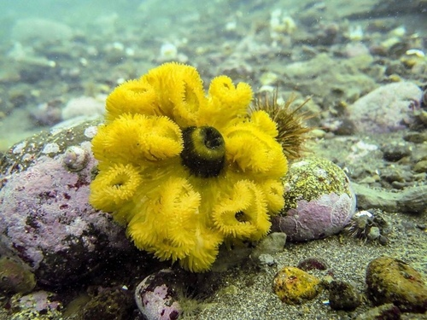  Fonte: Alan Doll, 2017. | Uma espécie de anêmona lobada amplamente distribuída no sudeste do Pacífico, das Ilhas Galápagos às costas do Pacífico da América do Sul (Peru, Chile) e nas costas atlânticas da América do Sul (Patagônia, Ilhas Malvinas).
Anthopleura cascaia | 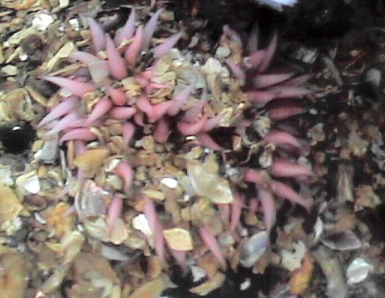  Fonte: Ecologia Ib USP, 1990. | Uma espécie de anêmona-do-mar encontrada na região costeira do Brasil, mais especificamente no estado do Rio de Janeiro. Pertence à classe Anthozoa, ordem Actiniaria e família Actiniidae.
Carcinactis dolosa | 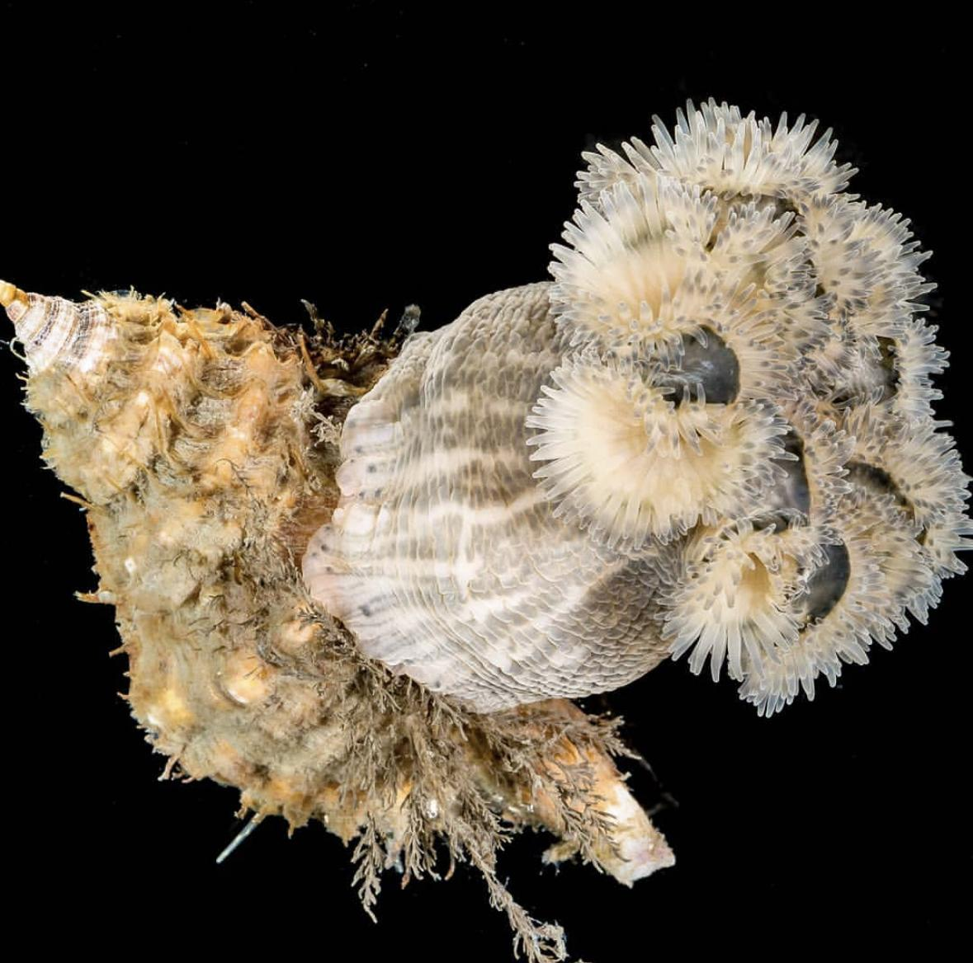  Fonte: Alvaro Migotto, 2014. | Uma espécie de anêmona-do-mar pertencente à família Actiniidae. Essa espécie é nativa do Oceano Pacífico, mais especificamente encontrada nas águas costeiras do sul da Califórnia, nos Estados Unidos.
Sertularia marginata | 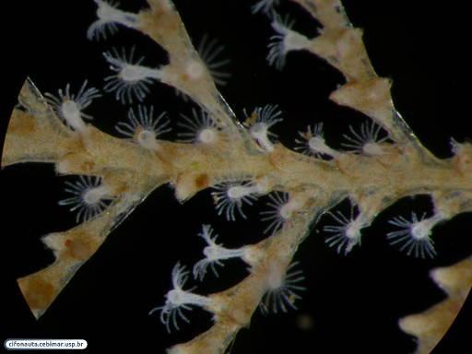  Fonte: Alvaro Migotto, 2003. | Uma espécie de hidrozoário pertencente à classe Hydrozoa, ordem Sertulariidae e família Sertulariidae. Esses animais são comumente conhecidos como hidrocorais, devido à semelhança de suas colônias com os corais verdadeiros, embora não sejam relacionados.
Tubastraea tagusensis | 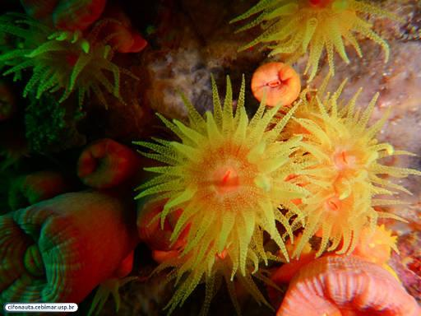  Fonte: Marcelo Visentini Kitahara, 2012. | Uma espécie de coral, pertencente à família Dendrophylliidae e é conhecida popularmente como coral-sol. Essa espécie é nativa do Oceano Atlântico, sendo encontrada principalmente em regiões do Atlântico Norte, incluindo a costa da Europa e América do Norte.

Avaliar o desempenho de todas as cinco espécies durante os processos do ensaio DPPH é de extrema importância para compreender a presença de atividade antioxidante de cada amostra e mensurar o seu potencial na prevenção e tratamento de doenças relacionadas ao estresse oxidativo.
O ensaio DPPH é amplamente utilizado para determinar a atividade antioxidante de substâncias, pois ele permite justamente medir a capacidade de um composto de neutralizar os radicais livres, em especial o radical 2,2-difenil-1-picrilhidrazil (DPPH), considerado um radical altamente instável e que ao reagir com antioxidantes, resultam em uma mudança em sua coloração que poderá ser quantificada através da espectrofotometria. Desta forma os antioxidantes reagem com o DPPH, fazendo com que essa ação o reduza para DPPH-H e, como consequência, a absorbância apresentou uma diminuição. O grau de descoloração indicou o potencial de eliminação dos compostos antioxidantes ou extratos em termos de capacidade de doação de hidrogênio.
O potencial oxidante de cinco amostras foi testado, e por meio dos resultados obtidos pela espectrofotometria foi possível calcular a média de atividade antioxidante de cada amostra após a incubação dos extratos dos organismos. Foi encontrado um organismo marinho com grande capacidade antioxidante, o Coral-sol Tubastraea tagusensis, como mostrado no quadro 2.
Em termos de porcentagem, a espécie Tubastraea tagusensis (Coral-sol) obteve maior potencial antioxidante em relação às demais, com uma atividade antioxidante registrada em quase 30% e tendo um desempenho muito mais significativo do que a espécie que teve o segundo melhor desempenho (Sertularia marginata) e apresentou 9,9% de redução da oxidação da amostra. Essa relação de desempenho pode ser mais bem observada na figura 1.

Quadro 2 – Valores de absorbância (média ± desvio padrão) obtidos por espectrofotometria no teste DPPH após incubação das amostras de animais marinhos.
Organismo marinho | Absorbância | Desvio Padrão
Controle | 0,401 | 0,0040
Antholoba achates | 0,507 | 0,0070
Anthopleura cascaia | 0,48 | 0,0113
Carcinactis dolosa | 0,411 | 0,0021
Sertularia marginata | 0,361 | 0,0098
Tubastraea tagusensis | 0,29 | 0,0113

Figura 1 – Porcentagem de atividade antioxidante pelo ensaio DPPH, após teste de cinco espécies de organismos marinhos.
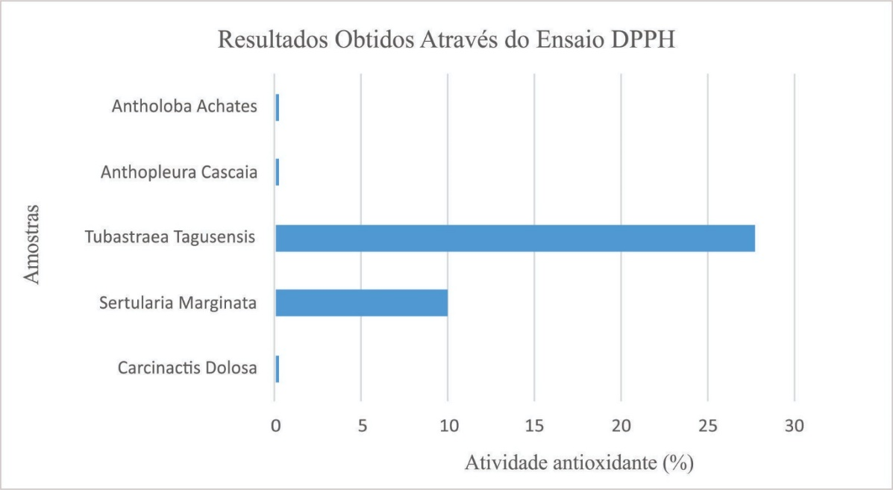
Fonte: Próprio autor

Assim como no ensaio DPPH, a avaliação do desempenho antioxidante de todas essas cinco amostras através do ensaio Ferric Reducing Antioxidant Power (FRAP) também é de extrema importância, uma vez que segundo Pulido et al. (2000) trata-se de uma alternativa desenvolvida para determinar a redução de ferro em fluidos biológicos e soluções aquosas de compostos puros e que pode ser utilizado para a comparação e resultados obtidos através de outras metodologias, como fizemos neste estudo.
Neste estudo conseguimos visualizar que o ensaio FRAP seguiu a mesma linha de resultados obtidos pelo ensaio DPPH, confirmando a hipótese de que o coral Tubastraea tagusensis é o organismo marinho com melhor resposta à capacidade antioxidante dentro os testados aqui, como pode ser observado no quadro 3.

Quadro 3 – Valores de absorbância (média ± desvio padrão) obtidos por espectrofotometria no teste FRAP após incubação das amostras de animais marinhos.
Organismo marinho | Absorbância | Desvio Padrão
Controle | 0,566 | 0,1202
Antholoba achates | 0,865 | 0,0254
Anthopleura cascaia | 1,0855 | 0,0968
Carcinactis dolosa | 0,8225 | 0,0106
Sertularia marginata | 0,7165 | 0,0007
Tubastraea tagusensis | 1,39 | 0,0014

A partir desses resultados, podemos concluir que a espécie Tubastraea tagusensis, obteve 234% de atividade antioxidante em relação a amostra controle, sendo seguida pela anêmona Anthopleura cascaia, com 191%. Na figura 2 podemos observar melhor a relação de atividade antioxidante entre cada espécie testada neste segundo ensaio.

Figura 2 – Porcentagem de atividade antioxidante pelo ensaio FRAP, após teste de cinco espécies de organismos marinhos.
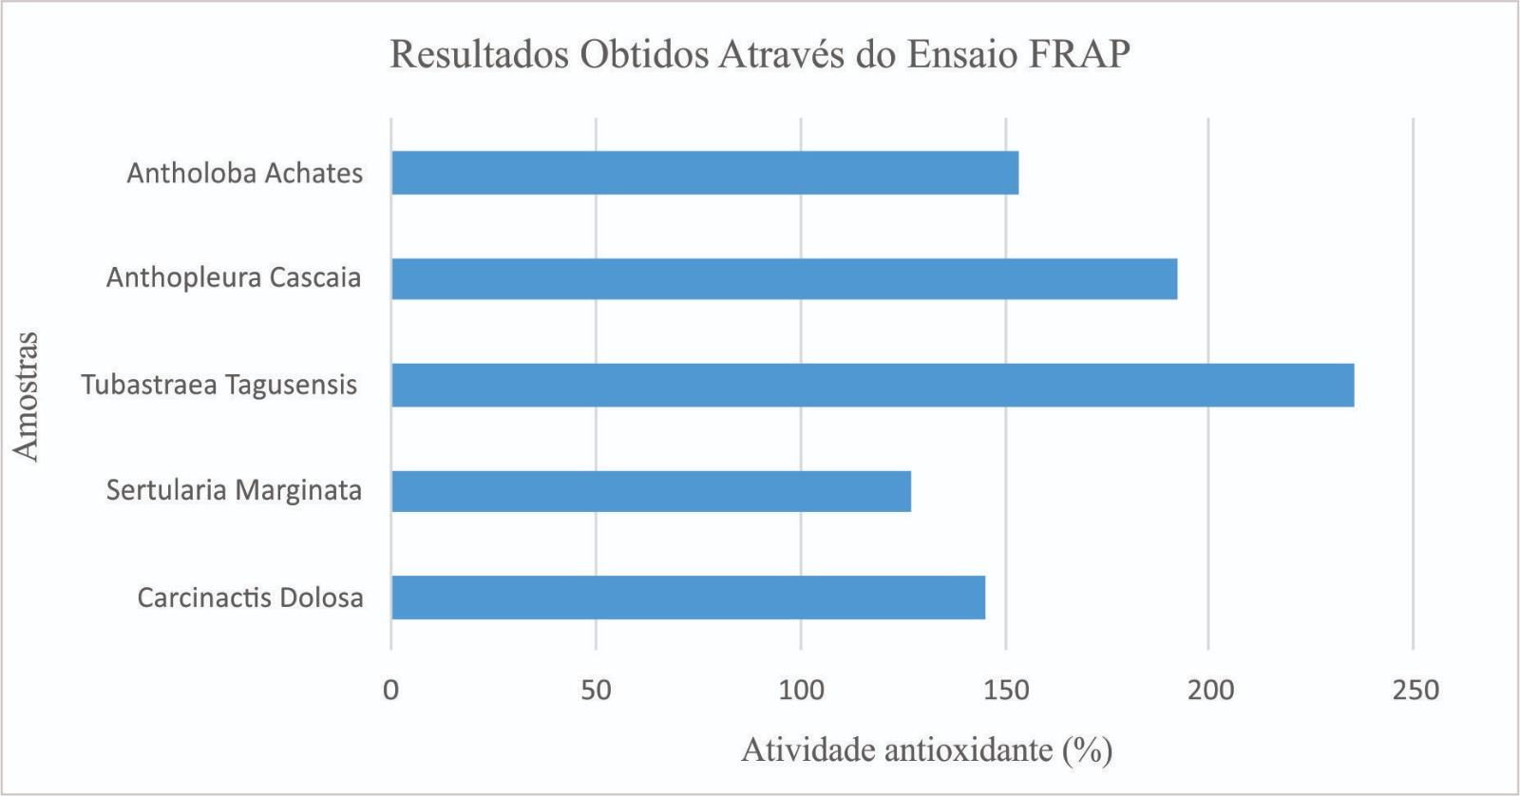
Fonte: Próprio autor

A partir dos resultados obtidos em ambos os ensaios, foi possível confrontar informações de estudos já feitos nessa mesma área de interesse e concluir que o potencial de eliminação de radicais livres dos compostos obtidos de organismos marinhos é promissor nesse setor. Os achados da pesquisa revelam um padrão significativo no que diz respeito ao desenvolvimento de novas soluções na medicina relacionadas ao estresse oxidativo celular.
Em diversos estudos podemos observar uma atenção considerável voltada para o potencial dos animais marinhos neste campo, uma vez que possuem alta variedade de bioativos em sua composição. Esse fato se concretizou quando obtivemos os resultados dos ensaios onde foram testadas apenas cinco espécies de animais marinhos e duas delas apresentaram potencial antioxidante considerável, um número bastante significativo quando mensuramos a variedade de animais marinhos que ainda não tiveram seu potencial explorado.
Quando falamos em viabilizar tratamento ou prevenção eficaz dos danos por ROS (espécies reativas de oxigênio), muitas patologias viram pauta. A incidência de doenças degenerativas, cardiovasculares, diabetes e até câncer nos mostraram a urgência da sociedade em fazer com que esse tipo de tratamento seja desenvolvido de forma mais eficaz e acessível.

Danos oxidativos às estruturas celulares
As espécies reativas de oxigênio são formas de oxigênio reativas, parcialmente reduzidas e incluem o superóxido, o radical hidroperoxila, o radical hidroxila (o mais danoso e reativo), o peroxinitrito e o ácido hipocloroso. Em níveis comuns, as ROS podem ser benéficas ao organismo atuando na regulação do metabolismo intermediário e durante a fagocitose e à morte de microorganismos infecciosos (BAYNES; DOMINICZAK, 2019). Porém, em altas concentrações, as espécies reativas de oxigênio podem ser protagonistas no processo de danos a todas as biomoléculas, como ácidos nucléicos, proteínas e lipídeos. Esse processo onde a taxa de geração de ROS é maior do que a capacidade que o organismo tem de proteção contra essas moléculas é definido como estresse oxidativo (VALKO et al., 2006).

Câncer
As espécies reativas de oxigênio desempenham um papel significativo na iniciação e progressão da carcinogênese, causando danos ao DNA através de várias mutações, como modificações nas bases, rearranjo de sequências de DNA, erros na reparação de lesões de DNA, duplicação de genes e ativação de oncogenes. Além das mutações oncogênicas, os ROS também contribuem para o desenvolvimento do câncer por meio de desregulação em certas condições, como no caso do carcinoma de células renais, onde ocorre uma expressão excessiva de genes responsivos à hipóxia. Níveis elevados do fator de transcrição HIF-1α induzido pela hipóxia estão associados ao crescimento tumoral, angiogênese e metástase. Esses altos níveis de HIF-1α nos tumores são atribuídos à perda da proteína von Hippel-Lindau, que normalmente promove a degradação do HIF-1α. Além disso, os ROS fornecem uma via adicional de sinalização para estabilizar o HIF-1α. Assim, a combinação da perda de um supressor tumoral e a geração de ROS resulta em alterações significativas no processamento pós-traducional do fator de transcrição HIF-1α, que desempenha um papel crítico na progressão tumoral (BRIEGER et al., 2012).

Doenças cardiovasculares
A produção de espécies reativas de oxigênio (ROS) regula diversos aspectos da contratilidade e excitabilidade das células cardíacas e pode ser originada de subprodutos de outras reações biológicas, afetando tanto as enzimas pró-oxidantes quanto às oxidantes. Em pequenas quantidades as ROS fazem parte do metabolismo celular cardíaco, não sendo a causa principal de patologias, mas sim fazendo parte de processos patológicos já instalado, porém quando em grandes quantidades é associado a cardiopatias, como arritmias, hipertrofia e insuficiência cardíaca congestiva. O aumento de hormônios também pode vir a induzir essa produção.
Esse estresse oxidativo cardíaco pode ser resumido em três processos: adaptação (onde ocorre o aumento das defesas antioxidantes e por isso, diferentes respostas serão geradas, podendo ser a proteção completa contra o dano ou a proteção incompleta, em que as células resistem aos oxidantes), lesão tecidual (dano ao DNA, peroxidação lipídica e oxidação de proteínas) e morte celular por necrose ou apoptose (HALLIWELL e GUTTERIDGE, 1999).

Doenças neurológicas
As espécies reativas de oxigênio têm um papel importante na progressão de doenças neurológicas, especialmente por meio da expressão de enzimas NADPH oxidase (NOX) em células da microglia. Outros tipos de células cerebrais, como astrócitos e neurônios, também geram ROS, embora os mecanismos ainda não sejam completamente compreendidos. Enquanto concentrações baixas de ROS são necessárias para a função cerebral normal, concentrações elevadas de ROS contribuem para o desenvolvimento de doenças neurológicas devido à sua neurotoxicidade. A doença de Alzheimer é um exemplo em que podemos observar um ciclo neuroinflamatório que pode contribuir para a evolução de um quadro de neurodegeneração e demência. Os ROS também desempenham um papel importante na patogênese do Parkinson, outra doença neurodegenerativa (SORCE; KRAUSE, 2009). Acredita-se que o estresse oxidativo derivado da atividade das enzimas NOX seja um fator crucial na degeneração dos neurônios dopaminérgicos, tanto em estudos com pacientes quanto em modelos animais e in vitro, como no modelo do 1-metil-4-fenil-1,2,3,6-tetraidropiridina (MPTP), um precursor de neurotoxina que provoca sintomas permanentes da doença de Parkinson em animais (MAT TAIB; MUSTAPHA, 2020).

Doenças metabólicas
O controle adequado da glicemia é fundamental no manejo do diabetes, uma vez que o desequilíbrio na regulação dos níveis de glicose pode levar a uma série de complicações microvasculares e aumentar o risco cardiovascular, especialmente no diabetes tipo 2. Nesse contexto, diversos mecanismos têm sido identificados como contribuintes para o desenvolvimento dessas complicações. Quando a glicose está em excesso, pode ocorrer sua auto-oxidação na presença de metais de transição, resultando na formação de espécies reativas de oxigênio (ROS). Além disso, a glicose pode se ligar a resíduos de lisina e valina em proteínas, processo conhecido como glicação proteica, originando adultos de glicose-proteína, incluindo a hemoglobina glicada (HbA1c) e outros produtos finais de glicação avançada (AGE). Essas modificações estruturais podem afetar a função das proteínas e levar a consequências adversas. O acúmulo de AGE no organismo está associado ao envelhecimento e é acelerado na presença de hiperglicemia. Os AGE têm a capacidade de se ligar a receptores de membrana presentes nas células endoteliais, desencadeando estresse oxidativo, danos ao endotélio e ativação de vias inflamatórias. Esses eventos contribuem para o desenvolvimento de complicações microvasculares do diabetes, como retinopatia diabética e nefropatia diabética, além de favorecer a progressão da aterosclerose. O estresse oxidativo desempenha um papel importante no contexto do diabetes descontrolado. A hiperglicemia estimula a produção de ROS ao aumentar o fluxo de elétrons na cadeia respiratória mitocondrial. Além disso, a formação de AGE também está relacionada à geração de espécies reativas. O estresse oxidativo resultante pode danificar as proteínas, estimular a inflamação através da via pró-inflamatória do NFκB, prejudicar a função do endotélio e interferir na sinalização da insulina, contribuindo para a resistência à insulina (BAYNES; DOMINICZAK, 2019).

A compreensão dos mecanismos das doenças relacionadas ao estresse oxidativo desempenha um papel fundamental na pesquisa e no desenvolvimento de estratégias terapêuticas eficazes. Ao entender os mecanismos pelos quais o estresse oxidativo contribui para a progressão dessas doenças, é possível identificar alvos terapêuticos específicos e desenvolver intervenções direcionadas. O conhecimento dos mecanismos do estresse oxidativo abre portas para a descoberta de novos fármacos e abordagens terapêuticas, que visam modular os processos oxidativos e restaurar o equilíbrio redox celular, como fizemos nesta pesquisa através de intervenções antioxidantes.

CONCLUSÃO

Vários ensaios clínicos mostram grandes benefícios do uso de substâncias antioxidantes no tratamento de diversas doenças e apesar de termos estudos mais bem detalhados sobre antioxidante provenientes da Vitamina C, Licopeno e Vitamina E, por exemplo, se faz necessário a obtenção de novas moléculas com essa atividade, que é bastante promissora para o tratamento de diversas doenças.
Sendo assim, este estudo investigou a capacidade antioxidante de cinco novos compostos provenientes de animais marinhos, sendo um deles a espécie Tubastraea tagusensis (Coral-sol), que teve um desempenho muito satisfatório durante os testes realizados em pesquisa.
O ensaio DPPH (2,2-difenil-1-picrilhidrazilo) demonstrou que os compostos extraídos da Tubastraea tagusensis têm a capacidade de reagir com o radical livre DPPH, neutralizando-o, demonstrando a eficácia antioxidante dessa espécie e sugere a presença de compostos bioativos capazes de proteger as células contra danos oxidativos. Já o ensaio FRAP (Ferric Reducing Antioxidant Power) revelou que a espécie Tubastraea tagusensis possui uma significativa capacidade de redução dos íons férricos, o que reforça a eficácia antioxidante dessa espécie, uma qualidade essencial para neutralizar os radicais livres e proteger o organismo contra danos oxidativos, os quais estão associados a diversas doenças.
Esses resultados são extremamente encorajadores e abrem perspectivas promissoras para o desenvolvimento de aplicações terapêuticas e funcionais da Tubastraea tagusensis.
Em conclusão, cria-se um destaque sobre a importância da preservação dos ecossistemas marinhos, uma vez que os animais marinhos representam potencial fonte de compostos bioativos, como os mostrados nesse trabalho. Investigações futuras devem ser direcionadas para a identificação e isolamento dos compostos específicos presentes neste Coral-sol, que demostrou importante atividade antioxidante em dois diferentes ensaios, a fim de compreender os mecanismos responsáveis por sua atividade antioxidante e avaliar sua eficácia em modelos biológicos relevantes. Os resultados contribuem para o avanço da pesquisa na área de compostos bioativos marinhos e evidenciam a importância de estudos adicionais para explorar o potencial terapêutico e funcional dessa espécie.

REFERÊNCIAS

BAYNES, J. W.; DOMINICZAK, M. H. Bioquímica Médica. Elsevier, 2019.
BIANCHI, M. de L. P.; ANTUNES, L. M. G. Radicais livres e os principais antioxidantes da dieta.Rev. Nutr. Campinas, 1999.
BRIEGER, K. et al. Reactive oxygen species: from health to disease. Swiss Medical Weekly, 2012.
CHEW, Y.L; LIM, Y.Y.; OMAR, M.; KHOO, K.S. Antioxidant activity of three edible seaweeds from two áreas in South East Asia. LWT, v. 41, p. 1067-1072, 2008.
COSTA-LOTUFO, L. V. et al. Organismos marinhos como fonte de novos fármacos: histórico e perspectivas. Química Nova, 2009.
HALLIWELL B. e Gutteridge JM, Role of free radicals and catalytic metal ions in human disease: an overview. Methods in Enzymology, 1990.
HALLIWELL B., Lipid peroxidation, antioxidants and cardiovascular disease: how should we move forward? Cardiovascular Research, 2000.
HASSANPOUR, S. H.; DEHGHANI, M. Review of câncer from perspective of molecular. Journal Of Cancer Researh and Pactice, vol. 4, p. 127-129, 2017.
JONES DP. Radical-free biology of oxidative stress. Am J Physiol Cell Physiol, 2008.
LEE, J-Y.; HWANG, W-I.; LIM, S-T. Antioxidant and anticâncer activies of organic extracts from Platycodon grandiflorum A. de Candolle roots. Journal of Ethnopharmacology, v. 93, p. 409-415, 2004.
MARZZOCO, A.: BAYARDO BAPTISTA TORRES. Bioquímica básica. Rio de Janeiro (RJ): Guanabara Koogan, 2007.
MAT TAIB, C, N.: MUSTAPHA, M. MPTP-induced mouse model of parkinson’s disease: A promissing direction of therapeutic strategies. Bosnian Jounal of Basic Medical Sciences, 2020.
PULIDO, R.; BRAVO, L.; SAURA-CALIXTO, F. antioxidante activity of dietary as determined by a modified ferric reducing/ antioxidante power assay. Journal agriculture and food chemistry v. 48, p. 3396-3402, 2000.
SHAMI, N. J. I. E.; MOREIRA, E. A. M. Licopeno como Revista Saúde e Pesquisa, v. 2, n. 1, p. 87-90, jan./abr. 2009 – ISSN 1983-1870 Beneficios dos Antioxidantes na Alimentação agente antioxidante. Rev. Nutr., v. 17, n. 2, p. 227-236, 2004. SILVA, C.R. M.; NAVES, M. M. V. Suplementação de vitaminas na prevenção de câncer. Rev. Nutr., v. 14, n. 2, p. 135-143, 2001.
SIES, H. Strategies of antioxidante defence. Review. European Journal of Biochemistry, Berlim, v.215 (2), p. 213-219,1993
SORCE, S.; KRAUSE, K.-H. NOX Enzymes in the Central Nervous System: From Signaling to Disease. Antioxidants & Redox Signaling, Antioxidants & Redox Signaling, 2009.
TIWARI, A. K. Imbalance in antioxidant defense and human diseases: Multiple approach of natural antioxidants therapy. Current Science, 2001.
VALKO, M. et al. Free radicals and antioxidants in normal physiological function and human disease. The International Journal of Biochemistry & Cell Biology, 2007.

